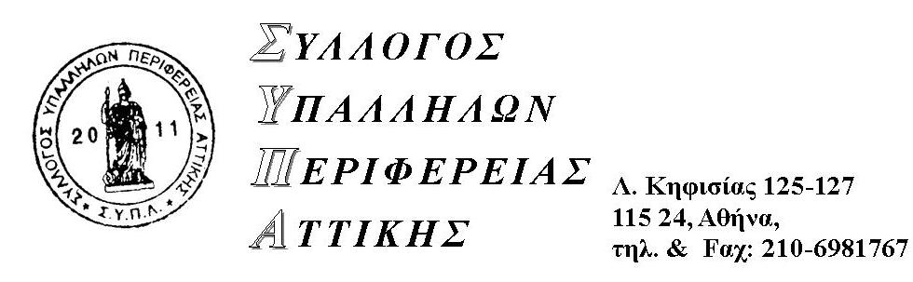

Αθήνα, 3 Δεκεμβρίου 2014

ΑΝΑΚΟΙΝΩΣΗ
ΘΕΜΑ: ΠΟΛΙΤΙΣΤΙΚΗ ΔΡΑΣΗ ΤΟΥ ΣΥΛΛΟΓΟΥ ΥΠΑΛΛΗΛΩΝ ΠΕΡΙΦΕΡΕΙΑΣ ΑΤΤΙΚΗΣ
Συνάδελφοι,
Σας ενημερώνουμε ότι το ΔΣ του ΣΥΠΑ συζήτησε και αποφάσισε ομόφωνα την δημιουργία ενός πλαισίου πολιτιστικής δημιουργίας και έκφρασης εντός του πεδίου δράσης του, σε διαρκή και μόνιμη βάση που να αποσκοπεί
- στην αξιοποίηση των ιδεών και ενασχολήσεων που κάποιοι συνάδελφοι μπορεί να έχουν (θέατρο, εικαστικά, αθλητικές δραστηριότητες κλπ)
- στην έκφραση απόψεων και ιδεών και μέσω αυτού του δρόμου
- στην μεταξύ μας καλύτερη γνωριμία δημιουργική επαφή
- στην αποτύπωση της σφραγίδας του Συλλόγου μας σε κάθε είδους πολιτική ή πολιτιστική πράξη–δράση αντίστασης απέναντι στην βαρβαρότητα, στην φίμωση της ελευθερίας και της διαφορετικότητας.
Για να ξεκινήσει και να προχωρήσει αυτή η σκέψη μας, καλούμε σε μία πρώτη επαφή και συζήτηση όσους συναδέλφους ενδιαφέρονται να συνεισφέρουν σε αυτή την κατεύθυνση, την Τετάρτη 10 Δεκεμβρίου 2014, ώρα 11.00 στο Αμφιθέατρο της Διεύθυνσης Μεταφορών ΠΑ (στάση Μετρό Εθνική Άμυνα).
Παρακαλούνται οι προϊστάμενοι των Διευθύνσεων, κατά το δυνατό να διευκολύνουν τους συναδέλφους.
Για ενημέρωση – πληροφόρηση μπορείτε να απευθύνεστε στο mail του Συλλόγου (syllogos.patt@gmail.com) ή να επικοινωνήσετε με το Προεδρείο του ΔΣ (τα στοιχεία επικοινωνίας των μελών του είναι αναρτημένα στην ιστοσελίδα του Συλλόγου).

Για το ΔΣ

Ο ΠΡΟΕΔΡΟΣ Ο ΓΕΝΙΚΟΣ ΓΡΑΜΜΑΤΕΑΣ

ΓΙΩΡΓΟΣ ΚΥΡΙΑΚΟΠΟΥΛΟΣ ΗΛΙΑΣ ΚΑΠΟΓΙΑΝΝΗΣ

